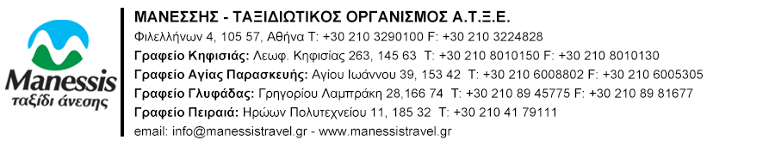

ΒΟΛΟΣ - ΠΗΛΙΟ ⎜ 2 ημέρες

ΦΕΣΤΙΒΑΛ ΧΟΡΟΥ

1^{η} ημέρα : Αθήνα – Βόλος – Πήλιο
Συγκέντρωση στις νωρίς το πρωί και αναχώρηση για τον προορισμό μας, κάνοντας ενδιάμεσες στάσεις μέχρι να φτάσουμε στο τρίτο μεγαλύτερο λιμάνι της Ελλάδας, τον Βόλο. Άφιξη στην πόλη του Βόλου, όπου θα έχουμε μία πρώτη γνωριμία για ελεύθερο χρόνο, φαγητό και καφέ. Μετάβαση στην Πορταριά και αφιξη στο ξενοδοχείο μας. Τακτοποίηση στα δωμάτια. Γεύμα εντός του ξενοδοχείου. Διανυκτέρευση.

2^{η} ημέρα : Βόλος – Αθήνα
Μετά το πρόγευμα θα μεταβούμε στο ξενοδοχείο DOMOTEL XENIA VOLOS, όπου λαμβάνει χώρα το Φεστιβάλ Χορού όπου συμμετέχει το σχολείο μας. Το μεσημέρι ξεκινάμε για την επιστροφή μας. Άφιξη στην Αθήνα με ενδιάμεση στάση για πρόχειρο φαγητό.

.

